Lapio, il defibrillatore funziona meglio con PRIZM3: il dono del Forum dei giovani alla comunità
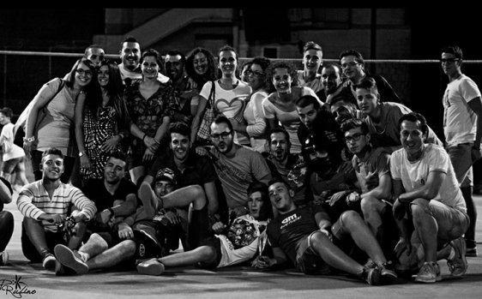
Come promesso qualche mese fa, il Forum Giovanile di Lapio ha offerto alla Misericordia una somma in denaro per l’acquisizione di un monitor, denominato PRIZM3, ovvero un macchinario da trasporto utile per un funzionamento ottimale del defibrillatore e per la misurazione dei parametri vitali del paziente. Macchinario che può rendere più pratico il già ottimo lavoro dei membri della Misericordia e che si abbina alla perfezione al defibrillatore che la Misericordia di Lapio ha acquistato recentemente per garantire una maggiore efficienza per gli interventi di soccorso per i bisognosi.
Davvero un gesto lodevole, questo, che hanno compiuto i ragazzi del Forum. Investire per migliorare le strutture di pronto soccorso è davvero meritevole. C’è tanto orgoglio nelle parole di alcuni esponenti del gruppo, consapevoli di aver compiuto un gesto davvero gratificante, non solo per la Misericordia, ma anche per l’interesse dell’intera comunità lapiana.
«Abbiamo fatto un bel gesto per tutta la comunità. E’ motivo di orgoglio da parte nostra perché grazie al nostro impegno siamo riusciti a fare qualcosa di davvero utile per il nostro paese. Siamo molto felici di questo! La speranza che questo sia da esempio alle generazioni future». Queste le parole di alcuni esponenti del Forum Giovanile, ai quali penso giunga spontaneo un ringraziamento da parte di tutti.
Ma questa è solo una delle tante iniziative sociali che i ragazzi hanno messo in atto in questi anni per Lapio. La nuova associazione, infatti, sorta nell’estate del 2013, ha subito dato prova di interesse per il proprio paese. Tante le iniziative organizzate da allora: la gestione del campetto polivalente, con conseguente manutenzione; campetto che si è rivelato un punto di ritrovo per i giovani lapiani soprattutto nei periodi estivi. Le varie feste organizzate, su tutte “A’ Juorno Luce”, la collaborazione con l’altro ente paesano, ovvero la Pro Loco, con il quale si è collaborato soprattutto in occasione della Lumaneria di Santa Caterina e si collabora tutt’ora anche per altri eventi futuri. Si ricordano anche le serate organizzate durante il periodo natalizio, sia del 2013 che del 2014, nelle quali si è trovato un punto di incontro non solo per i giovani ma anche con persone adulte. E per questo va ringraziata la Misericordia di Lapio per i locali dati in gestione in quelle serate. Con il ricavato di tutti questi programmi citati, come detto, si è cercato di lasciare qualcosa di utile per tutto il paese.
“Lapio non è un paese per vecchi”. Una frase che negli ultimi anni è diventata un luogo comune, ma che pochi si sono impegnati a dimostrare. Ecco, con tutti questi piccoli gesti, i ragazzi hanno voluto dimostrare la loro disponibilità, la loro solidarietà verso i più bisognosi e anche verso le altre associazioni. Per costruire un paese nuovo, è infatti necessaria la collaborazione, lo spirito di migliorarsi ma, soprattutto, cercare di lasciare qualcosa di nuovo e di irripetibile. Che tutto ciò possa servire da esempio ai giovani di domani.

